Сыныбы:8
Пәні: География
Күні:
Үй жұмысы: Оқушыларға сұрақтар қойылады.
1.Қазақстанның орталық бөлігінің климаты қандай?
2.Күннің жылуымен сәулесінін молдығы қандай дақылдарды өсіруге мүмкіндік береді?
3.Агроклиматтық қорлар дегеніміз не?
Сабақтың басында оқушылар өздерінің көңіл-күйлерін смайлик салу арқылы білдіреді.
Түрлі-түсті қағаздарды таңдау арқылы оқушылар екі топқа бөлінеді:
I топ Сары түс
Сары түсті таңдаған оқушыларда өзендердің аттары яғни, Іле, Ертіс, Есіл, Сырдария.
II топ Қызыл түс
Қызыл түсті таңдаған оқушыларда көлдердің аттары яғни, Балқаш, Марқакөл, Алакөл.
Оқушылар топқа бөлінді әр топқа тақырыпты ашу үшін ребус таратылды.
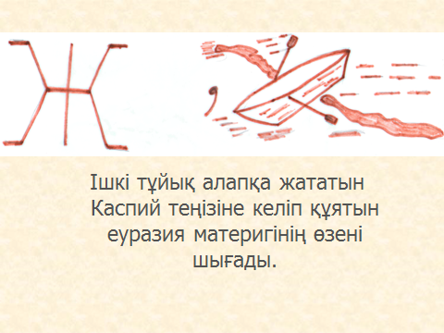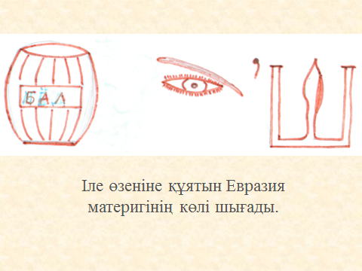

Жаңа тақырып: Қазақстанның ішкі сулары.
Мақсаты: Қазақстанның жер-су аттарының тарихи атауларымен толық таныстырып, су ресурстарының адамзат өміріндегі маңызы мен рөлін анықтау.
Оқушылардың өз бетімен іздену қабілеттерін дамыту және топпен жұмыс жасауға, қосымша әдебиеттер оқуға баулау.
Жас ұрпақты туған республикамыздың су ресурстарын ұқыпты пайдалануға тәрбиелеу.
Көрнекілігі:1.Қазақстанның физикалық картасы.2.Кескін карта.3.Доп
4.Ребустар.5.Оқулық.6.Постер
Сабақтың (типі) түрі: Ашық сабақ
Пән аралық байланыс: тарих, қазақ тілі
Сабақтың әдісі: Сұрақ-жауап, түсіндірмелі, өзіндік жұмыс, ойындар, сергіту сәті.
Жаңа тақырыптың эпиграфы: Ы.Алтынсариннің «Өзен» тақпағымен бастау.

Таулардан өзен ағар сарқыраған,
Айнадай сәуле беріп шашыраған.
Жел соқса, ыстық соқса бір қалыпта,
Аралап тау мен тасты арқыраған.
Көңілің суын ішсең ашылады,
Денеңде бар дертіңді қашырады.
Өксіген оттай жанып жануарлар
Өзеннен рахат тауып басылады.
Жаңа тақырыпты түсіндіру:
Қазақстан аумағында ірілі ұсақты 85 мыңнан астам өзен бар. Оның 7 –ң ұзындығы 1000 км-ден асады (Ертіс, Тобыл, Есіл,Орал, Сырдария,Іле, Шу).
Республиканың барлық өзендері Солтүстік Мұзды мұхит және ішкі тұйық көлдер алаптарына құяды.
Солтүстік мұзды мұхит алабы өзендерінің су ағыны тұрақты келеді. Бұл алапқа жататын өзендер: Еріс, Есіл, Тобыл салаларымен.
Ішкі тұйық көлдер : Каспий. Арал, Балқаш Алакөл.
Каспий: Жайық, жем, Сағыз, Ойыл.
Арал: Сырдария, Арыс саласы, Шу, Сарысу, Торғай, Ырғыз, Талас
Балқаш -Алакөл: Қаратал, Лепсі, Ақсу, Іле, Тентек, Сарқан, Басқан т.б.
Қазақстан өзендер жүйесінің ерекшелігі: 2 ерекшелігі бар:
1-ші :өзендердің жасы әртүрлі:
а) Жазық өзендер ескі, себебі өзен аңғарлары кең, тереңдік эрозиясы баяу, ал бүйірлік эрозия күшті болып келеді.
ә)Таулы аймақ өзендері жас, өз дамуының бастапқы кезеңінен өтуде. Олардың бойлық қимасы тік, құламалы келеді,яғни қалыптасып бітпеген. Өзендердің тереңдік шаю әрекеті жылдам да, бүйірлік шаюы баяу.
2-ші: өзендердің әркелкі таралуы. Жазықтарда өзен жүйесінің жиілігі солтүстіктен оңтүстікке қарай кеми береді. Жауын- жашын мол түсетін орманды дала, дала зоналары өзенге бай. Республикамыздың солтүстігінде өзен жүйесінің жиілігі әрбір 100км –ге 4-6 км, оңтүстік шөлді аймақта 0.5 шқ.келеді. Тауларда: 4-6шқ , биік тауларда 16-18 шқ-ге жетеді.
Өзен суының шығыны және жылдық ағыны.
Өзеннің су шығыны дегеніміз- өзеннің су қимасы арқылы бір секунд ішінде ағып өтетін су мөлшері. Ол текше метрмен есебімен өлшенеді (м^{3\ сек}). Қазақстан бойынша ең мол сулы өзен Ертіс. Оның орташа су шығыны 880 м/сек, Сырдарияда -703 м/сек.
Адамдар өзен суларын бөгеп бөгендер салуда. Оны халық шаруашылығына пайдаланылады. Қазақстанда 168 бөген бар. Ірілері: Бұқтырма, Қапшағай т.б.
Өзендердің қоректенуі.
Қазақстанның өзендері негізінен қар, жаңбыр, мұздық, жер асты суымен қоректенеді. Жазық бөліктегі өзендер негізінен қар -жаңбыр және қар суымен қоректенеді. Қар -жаңбыр суымен қоректенетін өзендер- орманды дала, дала зонасының өзендері Есіл мен Тобыл жатады. Қар суымен қоректенетін өзендерге- негізінен шөл мен шөлейт зоналарының өзендері Нұра, жайық, Сағыз, Жем,Торғай, Сарысу жатады.
Қазақстанның таулы аймақтарының өзендері қар суымен және мұздықтармен қоректенеді. Мыс.Іле,Сырдария,Қаратал ,Ертіс т.б.
Біздің өлкемізде өзендерге бай. Мыс:Тентек, Жаманты, Қызыл тал т.б.

1.Тапсырма: «Мен өзенмін» ойыны, шарты. Оқушылар шеңбер құрып тұрады. Ойынға доп қолданылады. Ойынды бастаған оқушы «Мен Ертіспін» деп келесі оқушыға лақтырады. Ол оқушы «Обьқа құямын» деп аяқтайды. Сосын келесі оқушыға «Мен Ілемін» деп допты лақтырады, ол аяқтайды. Сөйтіп ойын жалғасады.
2. Тапсырма: Қазақстанның жер - жерінен келген хаттарына, қызықты тапсырмаларына жауап беру. «Қызық хат» ойыны
№1 хат Каспий алабынан. Өзендер туралы ақын жазушылардың өлеңінен, әнінен үзінді оқу
№2 хат Арал теңізінің тұрғындарынан. Су туралы мақал- мәтелдер айт. (Көлдің көркі құрақ, Таудық көркі бұлақ. Сулы жер нулы жер. Судың да сұрауы бар т.б).
№3 хат Балқаш -Алакөл алабынан. Су туралы жұмбақ жасыр. (Жылт жылт еткен, жылғадан өткен. Жазда ағамын, Қыста қатамын. Ағынды, тұйық қос көл бар, Бірі тұщы, бірі ащы. Осы екі көл сұлудың Қос сырғасы сияқты.)
№4 хат Солтүстік Мұзды мұхит алабынан. (Өзен туралы қандай ән білесің?) (Арыс жағасында, Есіл ағады, Ақ жайық, )
№5 Есіл бойынан Нұрсұлтан атамыздан. «Тәуелсіздіктің 25 жылдығына» өлен жолдарын арна.
№6 Есіл бойынан Нұрсұлтан атамыздан. «Тәуелсіздігіміздің 25 жылдығына қалай қол жеткіздік» аңгімелеп бер.
3. Тапсырма: Картамен жұмыс. Оқушылар Қазақстан мен дүниежүзінің ішкі суларын салыстыра отырып кескін картаға түсіреді.
4.«Қар көшкіні» сергіту сәті. Әр топ шеңбер құрайды. Әр қатысушы өз есіміне бір сың есім қосып айтады. Мысалы:
Гүлдей Гүлнарзан
Әдемі Азира
Беріктей Бексұлтан
5.Үй жұмысы: Қазақстанның ең ірі өзендерімен көлдеріне эссе жазу. §27 мазмұндау.
6.Қорытынды: Постер құрастыру. Сабақта алған білімдерін стикер арқылы постерге түсіреді.
7.Рефлекция: «Бес саусақ» тәсілі.
Оқушылар параққа алақанын қойып,оны жиектеп сызып шығады. Әр саусаққа жауап жазады.
1.Бас бармақ-басты мәселе. Бүгін сабақта ең құнды мәселе қандай болды.
2.Балаң үйрек- бірлесу. Мен топта қалай жұмыс жасадым? Кімге көмек бердім?
3.Ортан терек - ойлану. Мен бүгін қандай білім алдым?
4.Шылдыр шүмек – шынайылық. Сабақ маған ұнады ма? Неліктен?
5.Кішкене бөбек-көңіл-күй. Мен сабақта өзімді қалай сезіндім?
Көңіл күйлерін смайликке түсіреді.
8.Бағалау: Оқушылар бір-бірін қол шапалақтау арқылы бағалайды.
1 рет-«3» 2 рет-«4» 3 рет-«5»

Ж.Аймауытов атындағы жалпы орта білім беру мектебі

Ашық сабақ

Тақырып:
«Қазақстанның ішкі сулары».

Сыныбы:8
Пән мұғалімі:С.Б.Хамитова

2016-2017 оқу жылы

